App Builder服务号  
开发者模式白皮书

# 概述

服务号模板的开发者模式设计为兼容微信的开放平台的接口规范，目的是方便开发者将服务号/推送号接入到轻应用App Builder平台中。其中包含以下内容：

* 对通过第三方服务器收发消息的支持  
  通过验证并接入第三方服务器，开发者可以收到用户的文字、地理位置、菜单请求，并返回文本或图文信息
* 对通过后台接口推送导航菜单设置的支持  
  开发者通过后台接口可以动态更新应用菜单。

# 第三方服务接入

App Builder允许任何符合接口规范的第三方服务接入进服务号，开发者可以选择自己擅长的编程语言进行开发。要接入的第三方服务需要满足以下接口规范：

* 能够识别出接口校验请求并正确响应  
  当在App Builder平台开启了应用的开发者模式并填写接口地址与Token后，该接口地址将收到一个校验请求，接口需要对收到的请求正确进行响应
* 能够正确处理并响应消息请求  
  接口校验成功并保存后，用户在与应用交互时，App Builder会向接口发送消息，接口需要对收到的消息进行响应

## 验证过程

用户在平台上接入第三方服务时，需输入服务接口的请求url, 如: http://www.example.com/what，并填写服务所配置的Token（如：abcd）。平台将对该接口进行验证，验证的请求格式为：  
**GET**[**http://www.example.com/what?timestamp=1387278523&nonce=lightapp5536&signature=8dee50e7676e321fbe04a0fd1daf4cfdddbff991&echostr=asdfghjkl**](http://www.example.com/what?timestamp=1387278523&nonce=lightapp5536&signature=8dee50e7676e321fbe04a0fd1daf4cfdddbff991&echostr=asdfghjkl)

其中timestamp为当前时间戳，nonce为随机串，以lightapp开头，开发者可以用来判断请求来源，signature为参数签名，echostr为测试字符串。

其中signature为根据当前系统时间及随机串，以及开发者配置的Token计算的参数签名。开发者可以在接口实现中将Token写入到代码中，用于App Builder相同的步骤计算参数签名并对比，以此验证接口的正确性。signature的计算方法为(php代码)：

/** 将Token、时间戳、随机串构造成数组 */

$arr = **array**($token, strval($timestamp), $nonce);

/** 对数组进行升序排序 */

sort($arr);

/** 将排序好后的数组元素拼接，并计算其sha1sum，得到小写十六进制形式的signature */

$signature = sha1(implode($arr));

如果接口对signature校验成功，应该原样返回echostr，完成验证过程。

注意！php中对Token中的非Ascii字符（如：中文等）的处理方式是：作为utf-8格式的字节流进行比较、排序等。如果您使用非php语言进行开发，请务必遵守php对中文的处理方法，或者尽量避免使用中文作为Token。

## 接收消息

用户在手机端的交互（点击导航菜单、发送地理位置、输入文字）将通过开发者填写的接口地址发送给第三方服务。在请求中均会包含signature，供开发者验证请求的合法性并追踪请求来源。接口将收到形如以下形式的请求：

**POST  
http://$url?timestamp=***&nonce=lightapp***&signature=\*\*\***

**Content-Type: application/xml**

请求内容为xml格式的消息内容。不同消息形式的内容格式分别为：

* 用户输入文本：

<xml>

<ToUserName><![CDATA[]]></ToUserName>

<FromUserName><![CDATA[]]></FromUserName>

<CreateTime>1381234567</CreateTime>

<MsgType>text</MsgType>

<Content><![CDATA[你好]]></Content>

<MsgId></MsgId>

</xml>

* 导航按钮点击：  
  其中EventKey是用户点击的菜单项对应的通过后台接口推送过来的菜单按钮中的key（具体参考后端推送导航部分）

<xml>

<ToUserName><![CDATA[]]></ToUserName>

<FromUserName><![CDATA[]]></FromUserName>

<CreateTime>1381234567</CreateTime>

<MsgType>event</MsgType>

<Event>CLICK</Event>

<EventKey><![CDATA[VK_MENU1]]></EventKey>

<MsgId></MsgId>

</xml>

* 地理位置信息：  
  其中Location_X为地理位置纬度，Location_Y为地理位置经度

<xml>

<ToUserName><![CDATA[]]></ToUserName>

<FromUserName><![CDATA[]]></FromUserName>

<CreateTime>1381234567</CreateTime>

<MsgType>location</MsgType>

<Location_X>34.5678</Location_X>

<Location_Y>123.4567</Location_Y>

<Scale>20</Scale>

<Label><![CDATA[]]></Label>

<MsgId></MsgId>

</xml>

## 响应消息

第三方接口接收到消息后，可以向客户端响应两种消息：纯文本或图文。响应格式为xml。

* 纯文本消息的格式与用户输入文本的格式相同
* 图文消息可以包含多条图文内容，每天内容可以有一个标题、一个简介、一个图片及一个链接地址。如下面的例子包含了两条图文内容：  
  我们注意到，此处我们并没有将url作为CDATA进行输出，其中如果包含“&”等非法xml字符，必须进行转义，或作为CDATA输出。

<xml>

<ToUserName><![CDATA[]]></ToUserName>

<FromUserName><![CDATA[]]></FromUserName>

<CreateTime>1381234567</CreateTime>

<MsgType>news</MsgType>

<ArticleCount>2</ArticleCount>

<Articles>

<item>

<Title><![CDATA[第一条消息标题]]></Title>

<Description><![CDATA[第一个简介]]></Description>

<PicUrl>http://www.baidu.com/img/bdlogo.gif</PicUrl>

<Url>http://www.baidu.com/</Url>

</item>

<item>

<Title><![CDATA[第二个标题]]></Title>

<Description><![CDATA[第二个简介]]></Description>

<PicUrl>http://www.baidu.com/img/bdlogo.gif</PicUrl>

<Url>http://m.baidu.com/</Url>

</item>

</Articles>

<MsgId></MsgId>

</xml>

# 后端推送导航

服务号支持通过后台调用api的形式进行导航菜单的推送，接口规范与微信相同。接口采用百度oauth验证方式进行鉴权，开发者需要从应用管理中心获取当前应用对应的client_id和client_secret并部署到系统中，用于获取请求接口用的access_token。

## 获取access_token

client_id和client_secret的获取方式如下：

打开应用管理中心(<http://developer.baidu.com/console>)，找到对应的应用，点击应用名称进入  
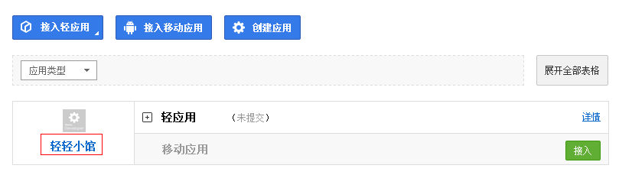

应用基本信息中的API key和Secret key即为client_id和client_secret。

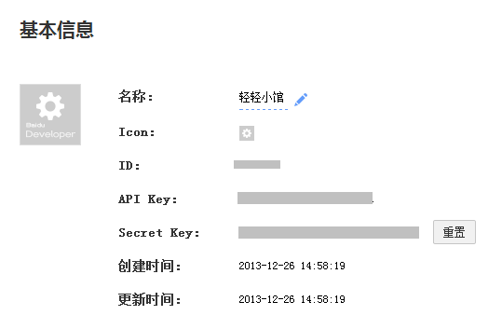

利用client_id和client_secret通过client credential方式获取access_token（具体参考http://developer.baidu.com/wiki/index.php?title=docs/oauth）,获取到的access_token有效期为20天。

## 发起数据请求

利用获得的access_token，即可发起更新导航菜单请求。请求格式为：

**POST** [**https://openapi.baidu.com/rest/2.0/appbuilder/v1/api/menu?access_token=xxxx**](https://openapi.baidu.com/rest/2.0/appbuilder/v1/api/menu?access_token=xxxx)

**Content-Type: application/x-www-form-urlencoded**

请求的menu参数为导航信息，格式为编码后的json，形如：

{

"button" : [ {

"type" : "click",

"name" : "今日歌曲",

"key" : "V1001_TODAY_MUSIC"

}, {

"type" : "click",

"name" : "歌手简介",

"key" : "V1001_TODAY_SINGER"

}, {

"name" : "菜单",

"sub_button" : [ {

"type" : "view",

"name" : "搜索",

"url" : "http://www.soso.com/"

}, {

"type" : "view",

"name" : "视频",

"url" : "http://v.qq.com/"

}, {

"type" : "click",

"name" : "赞一下我们",

"key" : "V1001_GOOD"

} ]

} ]

}

其中一级数据的button属性为一个数组，包含三个菜单项，每个菜单项可以是一个按钮或抽屉。每个抽屉可以放1到5个按钮。

注意！与微信开发平台不同，百度OpenAPI要求开发者遵循oauth2.0规范进行开发，具体体现在两处不同：

1. 获取access_token时，使用规范的参数名传递client_id和client_secret
2. 以POST方式提交导航菜单数据时，需要对json数据进行urlencode，形如：  
   'menu=' + urlencode(json_encode(menu_data))